|  |  |  |  |  |  |
| --- | --- | --- | --- | --- | --- |
|  |  | **작성자**  **(학번,이름)** | 2013180055_허지훈 | **팀명** | 편돌이 |
| **주차** | 28주차 | **기간** | 2017.7.10 ~ 2017.7.14 | **지도교수** | (서명) |
| **이번주 한일** | 그림자 | | | | |

**<상세 수행내용>**

C:\Users\나쉬움\AppData\Local\Microsoft\Windows\INetCache\Content.Word\2.pngC:\Users\나쉬움\AppData\Local\Microsoft\Windows\INetCache\Content.Word\1.png

* 그림자 구현이 필요하다고 생각하는 함수 추가(빈 함수)
* 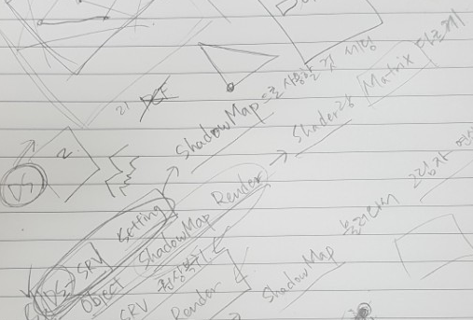두번째 이미지 구현 준비중

|  |  |  |  |
| --- | --- | --- | --- |
| **문제점 정리** | Render을 2번하는 효과로 프레임이 떨어짐 | **해결방안** | 그림자 연산 중 필요 없다고 생각하는 부분 파악 후 제외 |
| **다음주차** | 29주차 | **다음기간** | 2017.7.17 ~ 2017.7.21 |
| **다음주 할일** | 그림자 | | |
| **지도교수**  **Comment** |  | | |